ХМАО-Югра, город Пыть-Ях, улица Центральная, 1 мкр., сквер «Сиверко» (район торгового центра «Сиверко»).

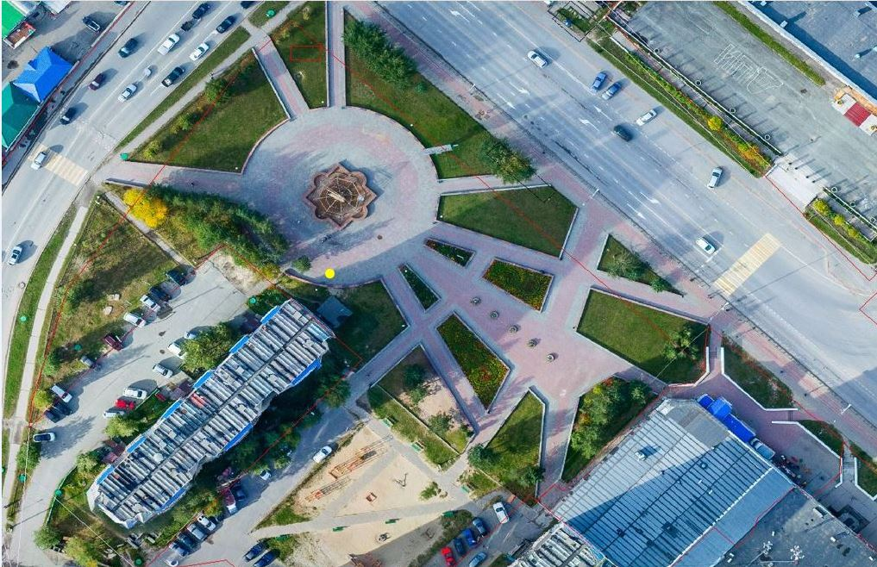
- Точка размещения

ХМАО- Югра, город Пыть-Ях улица Центральная, 2 мкр., площадь Мира.

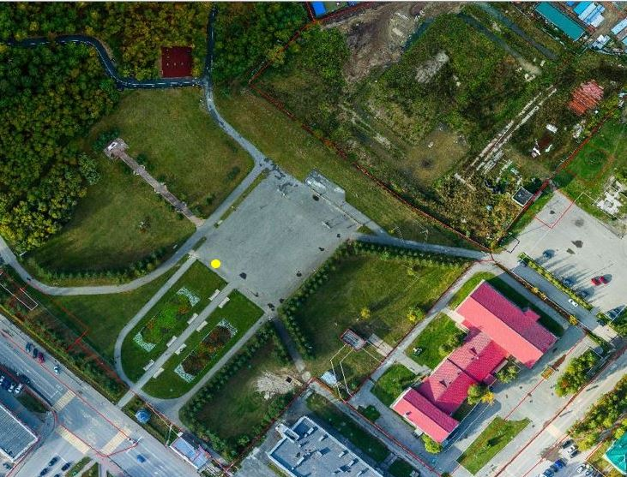
• Точка размещения

